Подвиг ликвидаторов последствий аварии на Чернобыльской АЭС
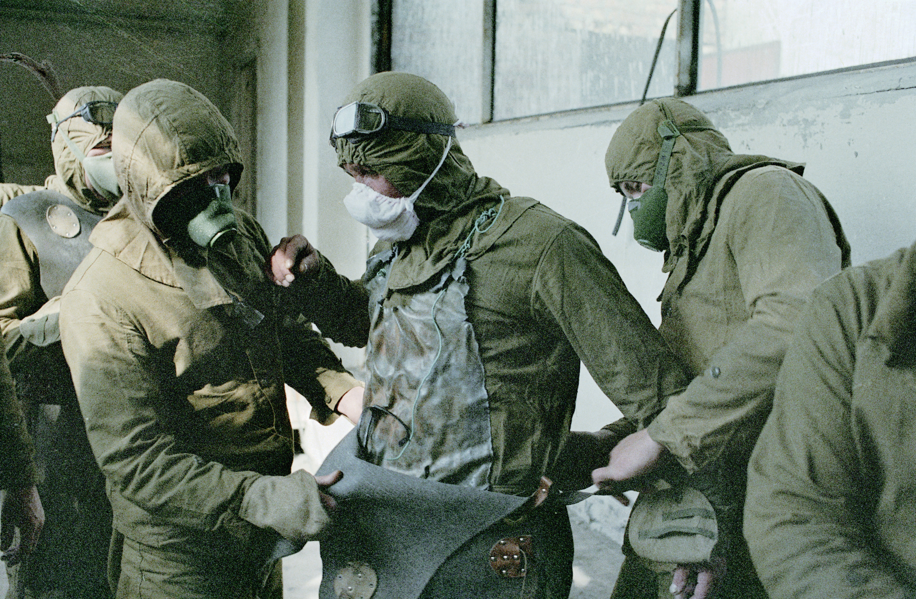
26 апреля 2017 года исполняется 31-я годовщина со дня крупнейшей в истории техногенной катастрофы.
Чернобыльская авария - крупнейшая катастрофа в истории мирного атома. Чернобыль в 600 раз превзошёл Хиросиму по мощности загрязнения окружающей среды.
В первые же часы к месту ЧС прибыли специалисты-атомщики и пожарные для ликвидации аварии – «ликвидаторы», они ещё не знали насколько высоки и опасны дозы радиоактивного заражения. Любой ценой необходимо было потушить пожар, чтобы огонь не перекинулся на другие энергоблоки, дабы Чернобыльская, катастрофа не приняла мировой масштаб.
Герои Чернобыльской АЭС не думали о гибели. Уже через 7 минут после сигнала тревоги на АЭС приехали пожарные расчеты. Они не представляли всю серьезность угрозы – невидимой и неслышимой - спасли тысячи жизней. Доза радиации, которую получили пожарные, оказалась очень высокой - дозы около 1000 - 2000Р и более... Четверо пожарных скончались через 2 недели. Остальные пожарные, участвовавшие в локализации и тушении пожара на 4-ом блоке ЧАЭС не получили летальных доз, и были отправлены в больницы Киева и области. В течение дня 27 апреля, очень много пожарных расчетов из других городов Ирпеня, Броваров, Боярки, Иванкова, Киева.
Тогда же, 26 апреля при аварии на ЧАЭС погибли 24 человека из оперативного персонала Чернобыльской станции.
Подвиг пожарных Чернобыля вызвал чувства глубокого восхищения и благодарности не только у граждан Советского Союза, но и у жителей всей планеты.
Пожарные из города Скенектади (США) на собственные деньги сделали мемориальную доску в память о тех, кто вступил в борьбу с разбушевавшимся атомом. Надпись на той доске гласит – «Пожарный. Часто он первым приходит туда, где возникает опасность. Так было и в Чернобыле 26 апреля 1986 года. Мы, пожарные города Скенектади, штат Нью-Йорк, восхищены отвагой наших братьев в Чернобыле и глубоко скорбим по поводу потерь, которые они понесли. Особое братство существует между пожарными всего мира, людьми, отвечающими на зов долга с исключительным мужеством и смелостью». Эту доску привезли из-за океана в Чернобыль и на собрании пожарных Припяти и Чернобыля торжественно вручили коллективу подразделения.

